**UTILIZZO LOGHI FIV, CONI E WORLD SAILING**

Alla cortese attenzione dei Signori Presidenti Zonali FIV

Egregi Presidenti,

provvediamo all’invio delle modalità di utilizzo dei loghi FIV, CONI e WORLD SAILING.

*LOGO FIV (NAZIONALE E ZONALE)*

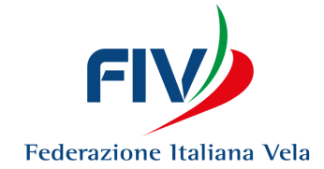

Il logo federale può essere utilizzato solo ed esclusivamente dai Comitati di Zona e dalle Società ed Associazioni sportive di appartenenza riconosciute dalla Federazione Italiana Vela.

Potrete trovare tutte le necessarie indicazioni nello specifico manuale caricato sulla seguente pagina (<http://www.federvela.it/la-federvela/content/guida-allutilizzo-del-logo-fiv>)

L’Ufficio Stampa federale ha provveduto in passato all’invio personalizzato del logo zonale a ciascun Comitato: per eventuali necessità rivolgersi a *comunicazione@federvela.it* o *f.freschi@federvela.it.*

*LOGO CONI*

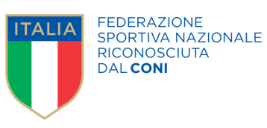

* Il logo CONI (senza cerchi olimpici) può essere utilizzato solo ed esclusivamente, nel rispetto della normativa vigente, dalle FSN, DSA, EPS riconosciuti dal CONI ed anche dai Comitati Zonali, purchè il logo stesso non sia connesso ad attività commerciali, né concesso in uso a sponsor o ad iniziative private a scopo di lucro. E’ fatto pertanto divieto ai soggetti (a titolo esemplificativo e non esaustivo associazioni sportive dilettantistiche, società sportive, aziende, organizzazioni, istituzioni) a qualsiasi titolo affiliati o convenzionati con gli associati di fregiarsi o utilizzare i simboli o marchi del mondo sportivo.
* EVENTI: l'utilizzo va richiesto al CONI Regionale o nazionale a seconda se trattasi di manifestazione Zonale o Nazionale; va richiesto ogni volta o con un' unica nota ma enumerando le manifestazioni per cui si chiede ( corredando la richiesta con una breve "descrizione " della/e manifestazione/i ).

*LOGO WORLD SAILING*

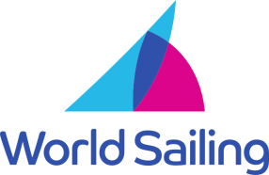

L’utilizzo del logo della Federazione Internazionale della Vela (World Sailing) non è permesso alle Società ed Associazioni sportive affiliate alla FIV, se non a seguito di richiesta e concessione da parte della stessa Federazione Internazionale agli Organizzatori di manifestazioni World Sailing.

Puo' essere utilizzato unicamente per le manifestazioni  internazionali che si disputano in Italia quando  assegnate da World Sailing ( non quelle assegnate dalle Classi per intenderci) .

Teoricamente nel documento di  sottoscrizione dell'impegno tra Circolo e World Sailing dovrebbe esserci inserita la possibilità ( tra i diritti dell'organizzatore ) di utilizzare il marchio .

Resta altresì inteso che l'autorizzazione deve pervenire per scritto.